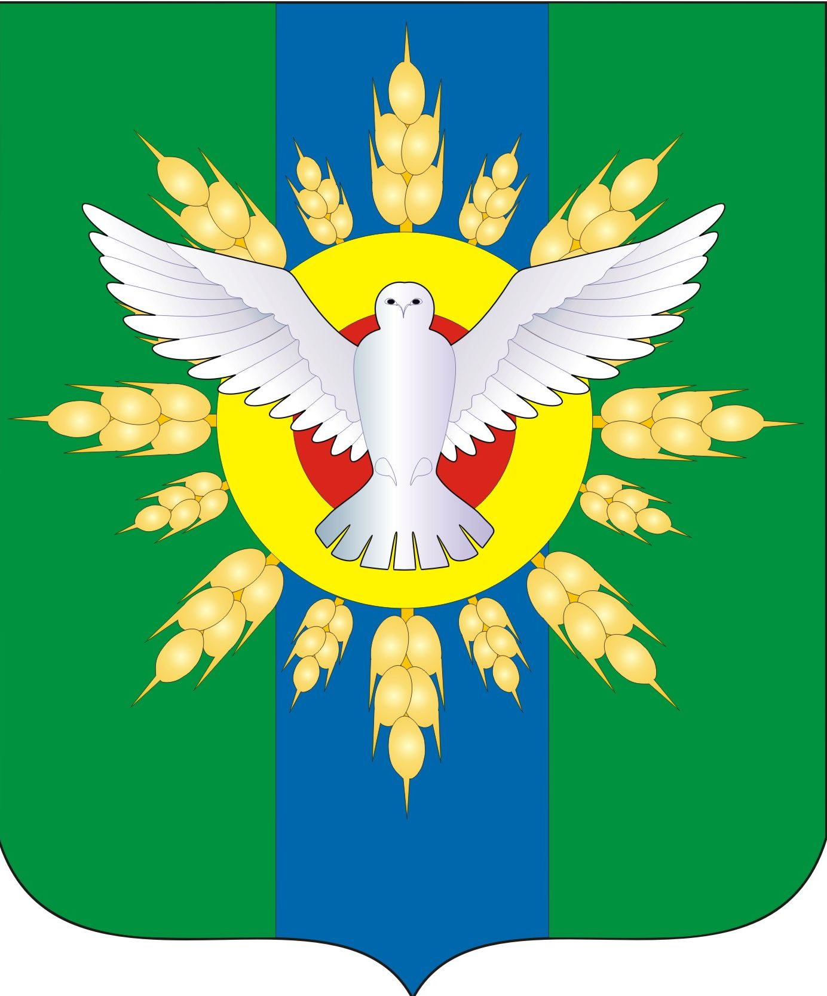

АДМИНИСТРАЦИЯ ДОВОЛЕНСКОГО РАЙОНА
НОВОСИБИРСКОЙ ОБЛАСТИ

ПОСТАНОВЛЕНИЕ

от 13.11. 2024 № 778 -па

О внесении изменений в постановление администрации
Доволенского района Новосибирской области от 03.04.2023 № 190-па

В целях приведения постановления администрации Доволенского района Новосибирской области в соответствие с действующим законодательством Российской Федерации, администрация Доволенского района Новосибирской области п о с т а н о в л я е т :
Внести следующие изменения в постановление администрации Доволенского района Новосибирской области от 03.04.2023 № 190-па «О стипендии Главы Доволенского района Новосибирской области для высокомотивированных и талантливых детей в области образования, физической культуры, спорта и в сфере культуры»:
- Пункт 2.2. изложить в следующей редакции: «2.2. Стипендия назначается на конкурсной основе ежегодно и выплачивается стипендиату единоразово вне зависимости от выплат стимулирующего характера»
- Пункт 3.1. изложить в следующей редакции: «3.1. Кандидатуры на назначение 14(четырнадцати) стипендий выдвигаются главами сельсоветов, директорами школ, колледжа. От каждого сельсовета обязательно должна быть выдвинута одна и более кандидатура в конкурсную комиссию.»
- Пункт 3.2. изложить в следующей редакции: « 3.2. Кандидатуры на назначение 16 (шестнадцати) стипендий выдвигаются от тренеров-преподавателей, педагогами дополнительного образования, художественными руководителями, директорами учреждений культуры, четырем стипендиатам, от каждого инициатора, перечисленного в данном пункте по итогам конкурса назначат выплату.»
- Опубликовать настоящее постановление в газете «Официальный вестник Доволенского района и разместить на официальном сайте администрации Доволенского района.
- Контроль исполнения постановления возложить на заместителя Главы администрации Доволенского района Новосибирской области по социальным вопросам Черныша А.И.

Глава Доволенского района
Новосибирской области Б.В. Луцкий

Исп.Мальцева В.В 20326

